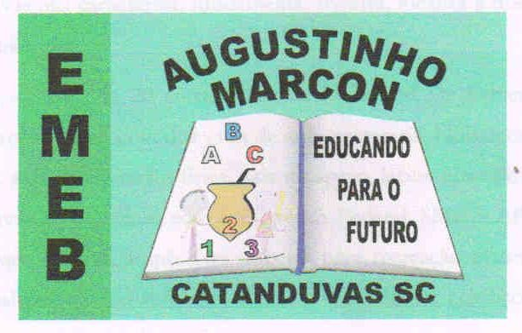 | Escola Municipal de Educação Básica Augustinho Marcon. Catanduvas, abril de 2021.  Diretora: Tatiana Bittencourt Menegat.  Assessora Técnica Pedagógica: Maristela Apª. Borella Baraúna. Assessora Técnica Administrativa: Margarete Petter Dutra.  Professora: Jaqueline Demartini. Aluno:........................................................  Disciplina: Inglês

AULA 09 REMOTA – 19/04 A 23/04 - ATIVIDADE DE INGLÊS - 5º ANO
Catanduvas, April 19th 2021
Today is Monday
Greetings and commands – Cumprimentos e comandos
Complete as frases com suas informações pessoais e relembrando as atividades que realizamos. Algumas dicas: lembre o nome da sua escola, a série que você está e o nome da sua professora de inglês.

